Temat tygodnia: "Mój przyjaciel miś"
Wtorek 24.11.2020r.
1. "Lalki Oli" D. Kossakowskiej- poproś dorosłego o przeczytanie opowiadania.
Ola ma trzy ulubione lalki. Lidkę, która ma jasne włosy, Lilkę, której Ola robi kucyki i Walerkę. Dzisiaj Ola wybrała się z lalkami na spacer do lasu. Zabrała ze sobą koc i lupę. Chce obserwować przyrodę. Dokładnie przyjrzeć się małym mrówkom i biedronkom. Ola rozłożyła koc pod drzewem i wspólnie z lalkami odpoczywa. Za krzakiem stoi lis i zastanawia się, kim są goście, którzy odwiedzili las. Podobają mu się lalki, a szczególnie Walerka. Może kiedyś zaprzyjaźni się z nimi?
2. Porozmawiaj o wysłuchanym opowiadaniu:
- Ile ulubionych lalek ma Ola?
- Jakie włosy ma Lidka?
- Jak wygląda Lilka?
- Dokąd wybrała się Ola?
- Co Ola zabrała ze sobą?
- Co Ola chce obserwować?
- Komu Ola chce się dokładnie przyjrzeć?
- Gdzie Ola rozłożyła koc?
- Co robi Ola wspólnie z lalkami?
- Kto stoi za krzakiem?
- Która lalka podoba się lisowi najbardziej?
- O czym myśli lis?
3. "Misiowa gimnastyka" - teraz czas na trochę ruchu- poćwicz razem z rodzicem.
a) "Miś i laleczka – rodzic wyklaskuje dowolny rytm. Gdy klaszcze głośno – dziecko naśladuje misia, chodzi po pokoju i głośno tupie. Gdy rodzic wystukuje rytm cicho, dziecko jest laleczką i chodzi na palcach.
b) "Miś z chorą łapką" – dziecko wykonuje przysiad podparty jedną wyprostowaną nogę wznosi do góry. Dziecko – miś porusza się na czworakach, wspierając się na dłoniach i jednej nodze. Po kilku ruchach dziecko odpoczywa siedząc w siadzie skrzyżnym. Następnie powtarza ćwiczenie unosząc druga nogę do góry.
c) "Toczymy baryłkę miodu" – dziecko wraz z rodzicem lub rodzeństwem siadają naprzeciwko siebie. Mają małą piłkę i przetaczają ją do siebie.
d) "Miś wchodzi na drzewo" – na hasło rodzica: "miś wchodzi na drzewo" – dziecko wspina się na palce i unosi ręce do góry. Na hasło: "miś schodzi z drzewa" – dziecko wykonuje przysiad podparty.
3. Poznajemy literę "L", "l"- obejrzyj filmik: https://www.youtube.com/watch?v=YoWQ80-0Jec

4. A tak wygląda ta litera pisana: wielka i mała- rysuj po nich palcem na ekranie.
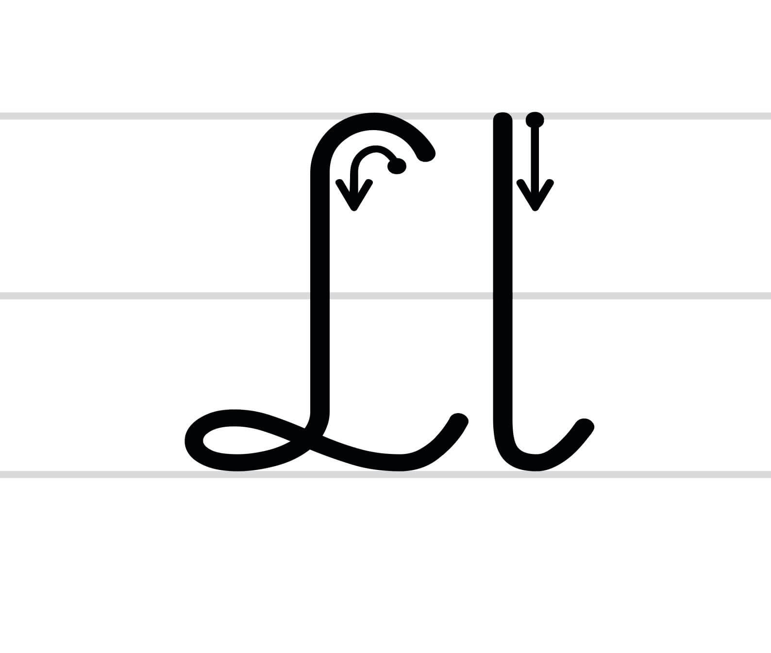
5. Poszukaj w domu wszystkie rzeczy rozpoczynające się na głoskę "L" i połóż je na swoim parapecie.
6. "Miś Uszatek"- obejrzyj bajkę
https://www.youtube.com/watch?v=sVSr0jigRHY&feature=youtu.be&fbclid=IwAR0bzoTz5OKlb-BCczzUVEX9MpyPm3_83lGWZoZXyzpznUHOsnd8OIAJB_E
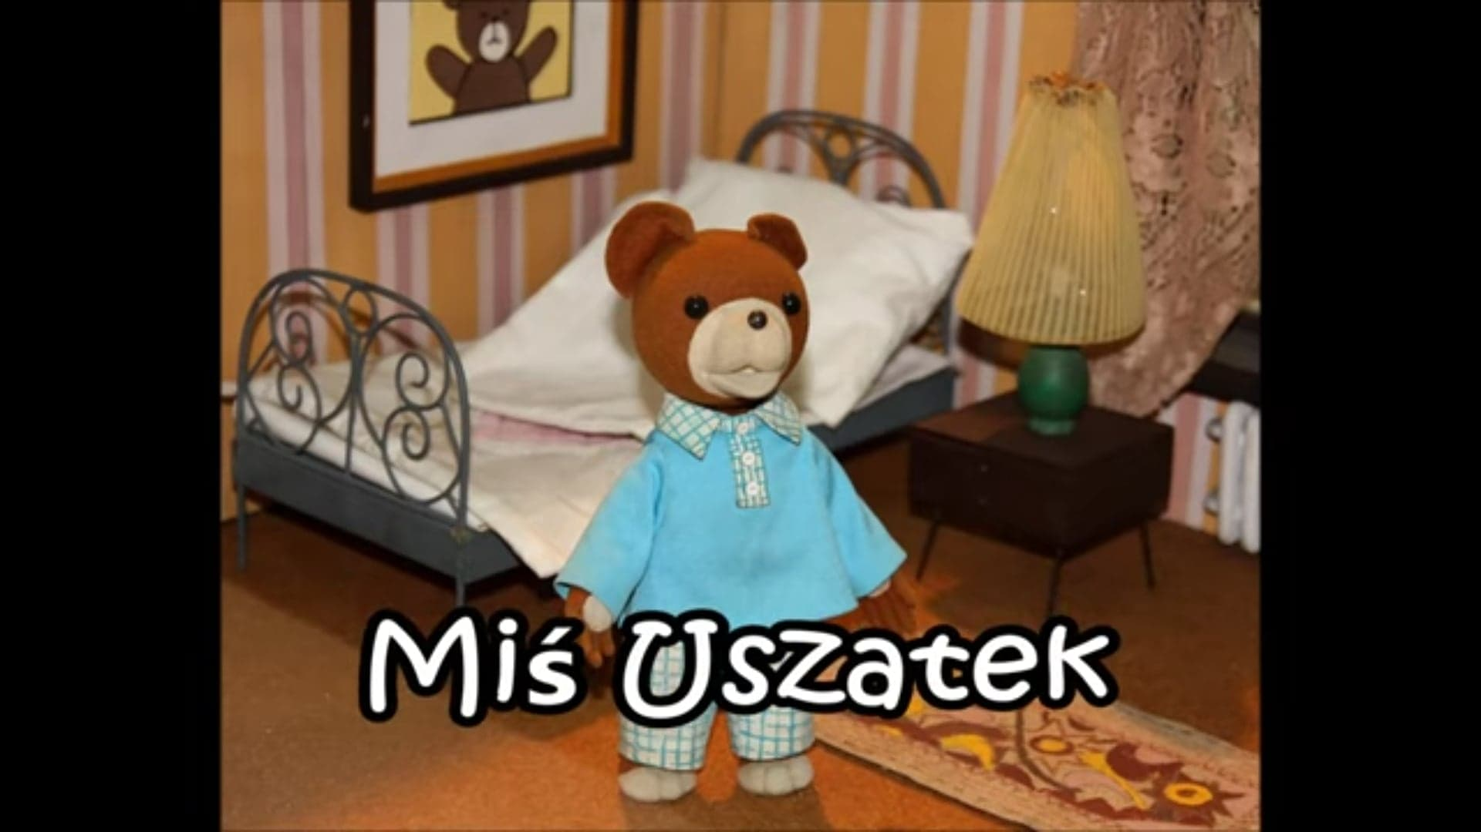

Źródło:
1. https://podrecznikarnia.pl/
2. https://www.youtube.com/watch?v=YoWQ80-0Jec
3. https://kolorowanki.fun/kaligrafia-litery/
4. https://www.youtube.com/watch?v=sVSr0jigRHY&feature=youtu.be&fbclid=IwAR0bzoTz5OKlb-BCczzUVEX9MpyPm3_83lGWZoZXyzpznUHOsnd8OIAJB_E

